MANUAL DE USUARIO
TAXATION SMART
REGISTRO DE USUARIOS
PORTAL CIUDADANO

TABLA DE CONTENIDO
Pág.
1. Registrar Usuarios 3
1.1. Acceso a la opción 3
1.2. Funcionalidades. 3
1.2.1. Elementos asistentes. 3
1.2.2. Impuesto Vehicular 4
1.2.2.1 Proyección facilidades de pagos 5

MANUAL DE USUARIO – REGISTRO DE USUARIOS PORTAL CUIDADANO

INFORMATICA Y TRIBUTOS S.A.S

Todos los derechos reservados. Ninguna parte de esta obra puede ser reproducida de ninguna forma o por cualquier medio - gráfico, electrónico mecánico, incluyendo fotocopias, grabación o almacenamiento de información y sistemas de recuperación de información - sin la autorización por escrito de la editorial.

Los productos que se mencionan en este documento pueden ser marcas comerciales y/o marcas registradas de sus respectivos propietarios. El editor y el autor no pretenden estas marcas.

Si bien todas las precauciones se han tomado en la preparación de este documento, el editor y el autor no asumen responsabilidad alguna por errores u omisiones, ni de daños que resulten del uso de la información contenida en este documento o del uso de programas y código fuente que pueden que lo acompañen. En ningún caso, el editor y el autor serán responsables de ninguna pérdida de beneficios o cualquier otro daño comercial causado o presuntamente causado directa o indirectamente por este documento.

REGISTRO DE USUARIOS PORTAL CUIDADANO
A continuación, el presente manual de usuario busca proporcionar una guía clara y específica para asegurar el funcionamiento óptimo y el desarrollo eficiente de las actividades relacionadas con el Registro de Usuarios Portal Ciudadano.

Registrar Usuarios

Acceso a la opción
Para acceder al portal ciudadano clic aquí.
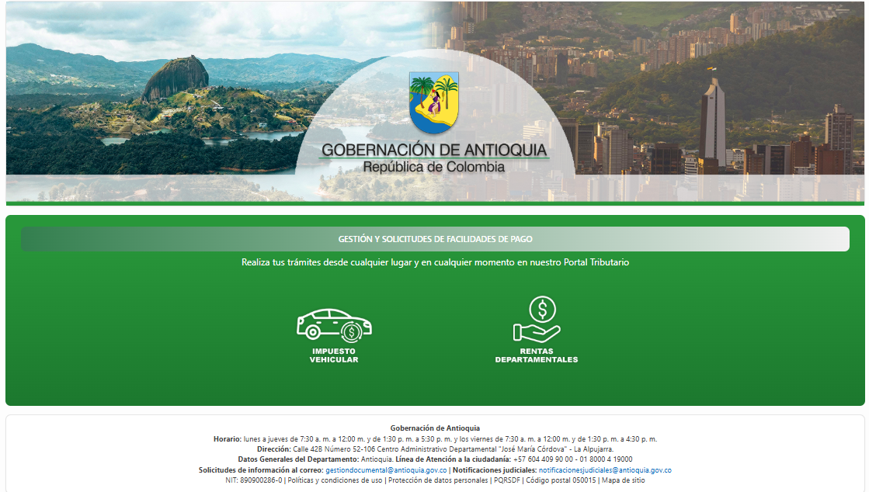
Imagen 1 - Portal Ciudadano.

Funcionalidades.

Elementos asistentes.
Estos elementos ayudan a diligenciar y comprender el formulario de declaración:
Iconos de Ayuda: brindan información extra y funcionan como guía para diligenciar
el formulario.

Impuesto Vehicular
Clic en la opción “Impuesto Vehicular”.
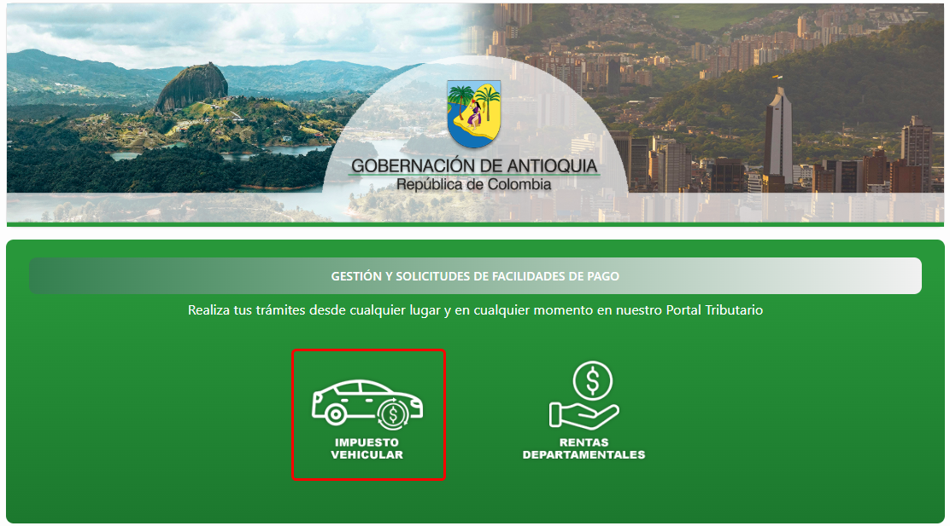
Imagen 2 - Portal Ciudadano: Opción Impuesto Vehicular.

A continuación, se visualizan las opciones de Impuesto Vehicular:
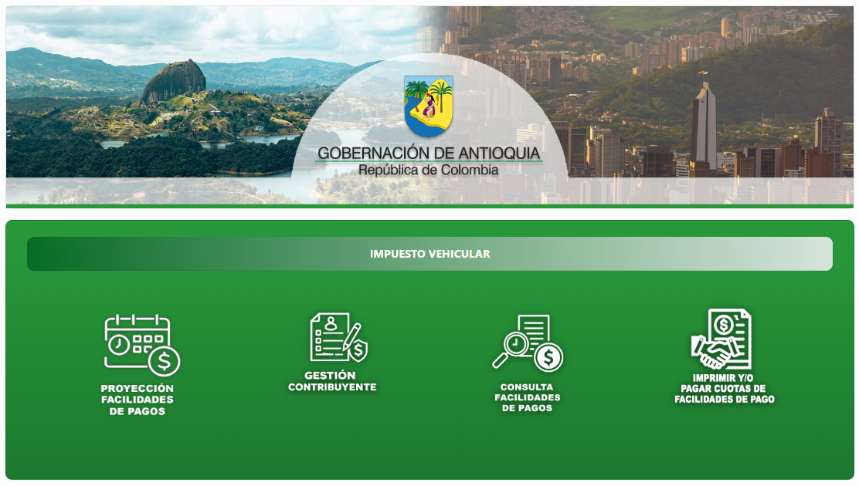
Imagen 3 - Opciones De Gestión.

Proyección facilidades de pagos
En la sección Impuesto vehicular diligenciar los siguientes pasos:
Clic a la opción “Proyección Facilidades de Pagos”.
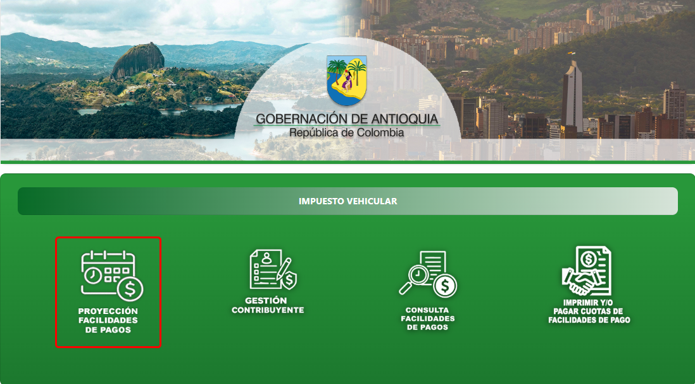
Imagen 4 - Proyección facilidades de pago.

A continuación, el sistema solicita Iniciar Sesión o Registrarme:
- Clic .
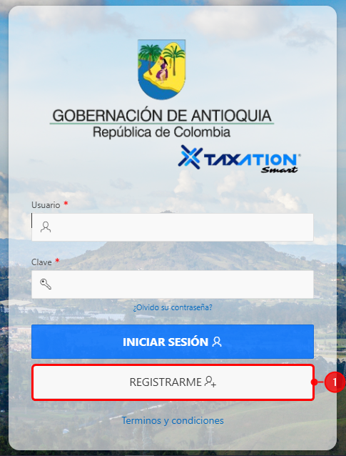
Imagen 5 - Inicio De Sesión.
A continuación, se visualiza la siguiente ventana, realice los siguientes pasos:
- Seleccionar  Tipo de Identificación.
- Ingresar Identificación.
- Ingresar Primer Nombre.
- Ingresar Primer Apellido.
- Seleccionar  Departamento.
- Seleccionar  Municipio.
- Ingresar Dirección.
- Ingresar Correo Electrónico.
- Ingresar Confirmar Correo Electrónico.
- Clic .
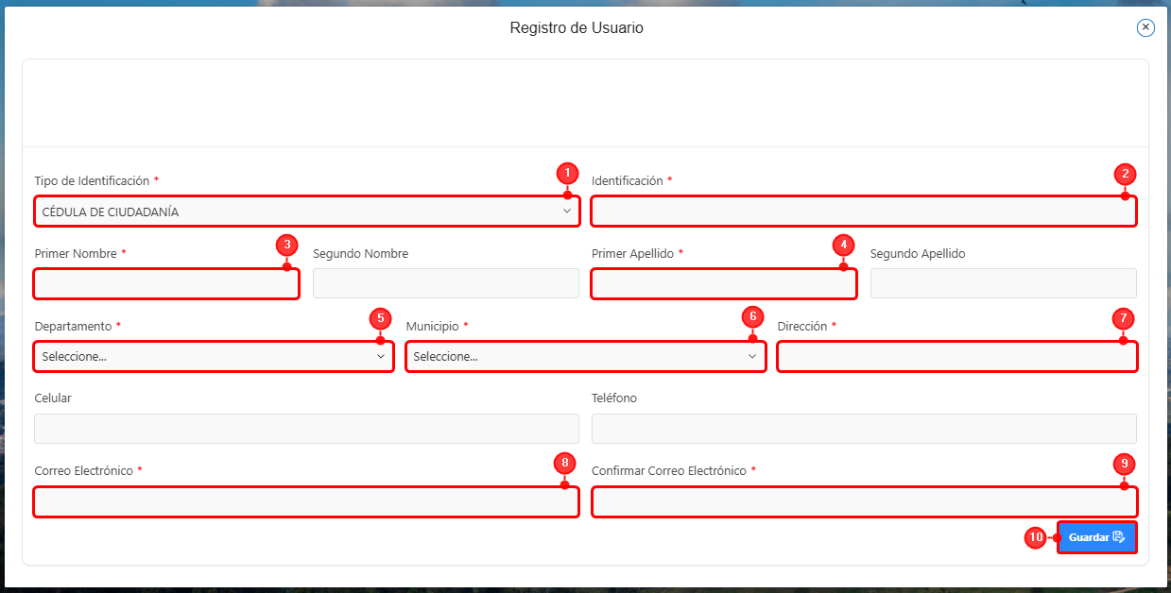
Imagen 6 - Registro de Usuario.

Nota: Los campos marcados con (*) son de diligenciamiento obligatorio. Los campos Segundo nombre, Segundo apellido, Teléfono y Celular son opcionales, según corresponda.

A continuación, el sistema mostrará el siguiente mensaje de confirmación del registro exitoso:
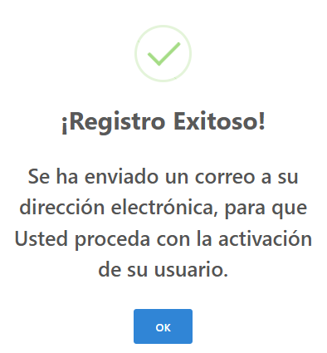
Imagen 7 - Registro Exitoso.
Automáticamente se envía un correo electrónico en el cual se anexa enlace que redirigiré a la página para crear la contraseña de usuario:
- Clic Confirmar Registro.
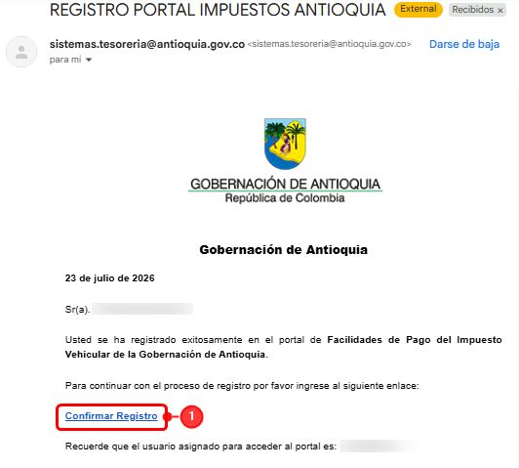
Imagen 8 - correo notificador.

A continuación, realice los siguientes pasos:
- Ingresar Nueva Contraseña.
- Ingresar Confirmar Contraseña.
- Clic .
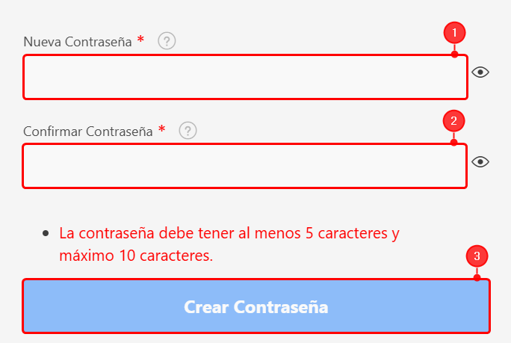
Imagen 9 - Crear contraseña.

NOTA: Al momento de recrear la contraseña, el sistema redireccionara a la página de inicio de sesión.

